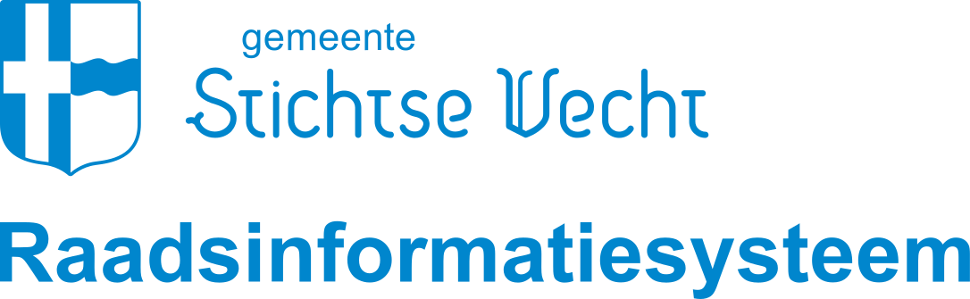 | Gemeente Stichtse Vecht | Aangemaakt op:
 |  | 29-03-2024 09:44

Raadsdossiers
Periode: 2019
Status: Klimaatneutraal 2030

- Geen onderwerpen gevonden

